Link figma: https://www.figma.com/design/ge1N7ek8N8yvwIiMZnTket/Untitled?node-id=0-1&t=nVCbveo5XiZESsrL-1
Câu 1: Phân tích yêu cầu
Mục | Nội dung
Actor chính – vai trò | Khách hàng – Là người trực tiếp sử dụng hệ thống và cũng như tiếp cận các chức năng của hệ thống đồng thời cũng là người trải nghiệm trực tiếp đánh giá và nhận xét về hệ thống.
Yêu cầu chức năng (4) | Chọn khách sạn, ngày nhận phòng, ngày trả phòng, loại phòng, đặt dịch vụ và nhận mã phòng.
Yêu cầu phi chức năng (2) | Đánh giá dịch vụ 5 sao, chọn tất cả các dịch vụ đi kèm.
BR2 – bước 3 | A1
BR3 – bước 6 | A2
Điểm chưa rõ – câu hỏi | Chưa có kiểm tra phòng nào còn trống và đã được đặt – vậy khách hàng đặt vào phòng đã được đặt bởi khách hàng khác thì sao ?

Câu 2: Activity Diagram:
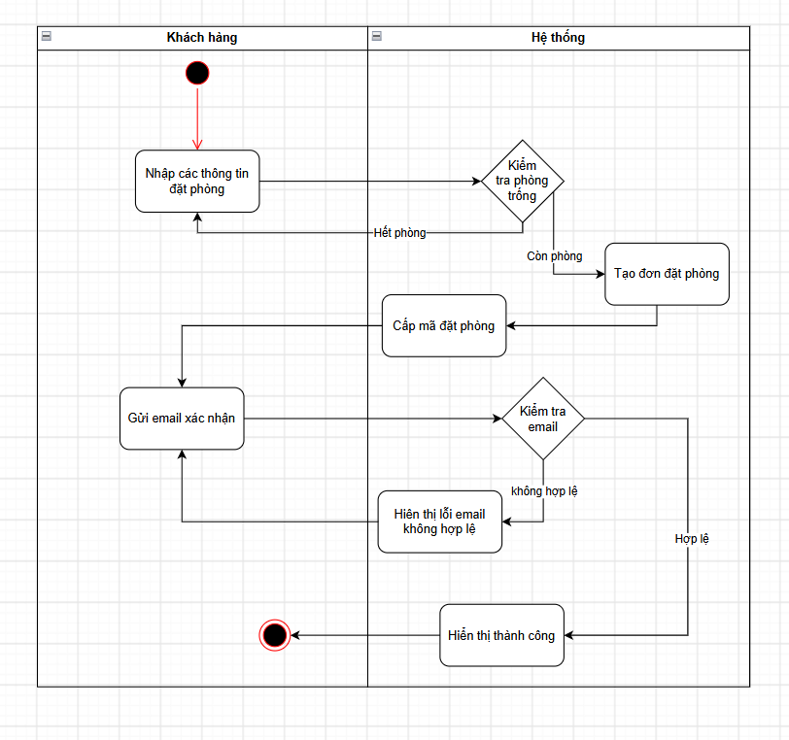

Câu 3:
Thiết kế ERD:

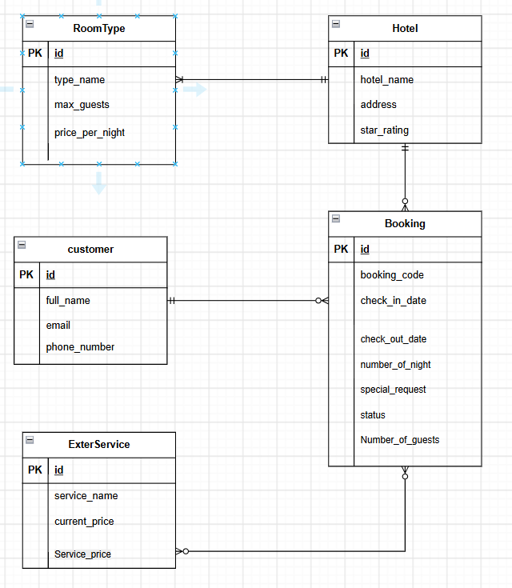

Thuộc tính | Đặt ở bảng
Total_rooms
Number_of_guests | Booking
Service_price | ExterService
Thuộc tính không nên lưu - lý do | Number_of_guests vì không cần phải ghi số phòng của loại phòng làm gì trong đơn đặt hàng việc ghi thông tin này là thật sự không cần thiết gây dư thừa thông tin

Câu 5: UI/UX trên figma:
# | Lỗi | Nguyên tắc vi phạm | Cách sửa
1 | Nút tiếp tục quá mờ | Khách hàng không nhìn rõ nút tiếp tục dễ gây khó chịu khi thao tác | Tô đậm hoặc chỉnh sửa theo khung mẫu vừa mắt khách hàng
2 | Nút quay lại quá to và màu không hợp lệ | Gây hiểu nhầm là nút tiếp tục và mất thông tin điền vào | Làm nhỏ nút quay lại ngan với nút tiếp tục và nên đổi màu để tránh nhầm lẫn
3 | Thiếu danh sách tổng tiền | Người dùng khó nhận biết được khoảng chi tiêu của mình | Thêm danh sách tổng tiền
4 | Mục loại phòng quá nhỏ | Khách hàng khó nhìn được chi tiết của loại phòng | Làm to các chi tiết của loại phòng

CTA chính : CTA chính là nút ‘Tiếp tục’ lý do là vì sau khi khách hàng chọn thông tin của đơn hàng xong thì sẽ được chuyển qua trang tiếp theo để tiêp tục thao tác đặt phòng, nếu như không có nút ‘Tiếp tục’ thì sẽ không thể chuyển sang thao tác tiếp theo của hệ thống được nên vì vậy mà ‘Tiếp tục’ chính là nút CTA chính.

Câu 5 : Phân tích tác động :

